**Документ находится в: ЦАМО**

шкаф 35, ящик 10

**Зинько Василий Пименович**

**Картотека награждений**

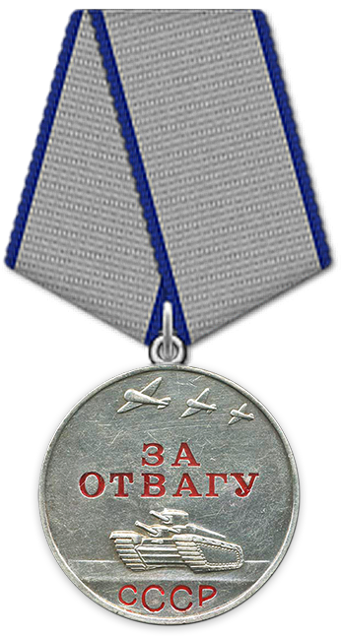

[Медаль «За отвагу»](https://pamyat-naroda.ru/heroes/podvig-nagrada_kartoteka1265504480/?static_hash=9b1ff4d38f83c56a2fd7b6d4ca7c204dv6)

12.06.1968

**Дата рождения:** __.__.1909

**Место рождения:** Херсонская обл., Генический р-н, с. Петровка

**Дата поступления на службу:** __.__.1941

**Воинское звание:** рядовой

**Наградной документ**

**Кто наградил:** Президиум ВС СССР

**Наименование награды:** Медаль «За отвагу»

**Дата документа:** 12.06.1968

Информация об архиве -

**Архив:** ЦАМО

**Картотека:** Картотека награждений

**Расположение документа:** шкаф 35, ящик 10